Nav-Tools 使用手册

目录
1 简介 3
2 基本使用 3
2.1 菜单栏 3
2.2 工具栏 4
2.3 状态栏 5
3 机器人应用（Robot） 6
3.1 Flow 数据流 6
3.1.1 日志组件（Console） 7
3.1.2 时序数据（Data） 8
3.1.3 轨迹数据（Deviation） 9
4 感知模块（PERC） 10
4.1 超声波避障（Ultrasonic） 10
4.1.1 日志组件（Console） 10
4.1.2 时序数据（Data） 11
5 定位模块（POS） 12
5.1 GNSS 12
5.1.1 日志组件（Console） 12
5.1.2 轨迹数据（Deviation） 13
5.1.3 信号数据（Signal） 13
5.1.4 星空视图（Sky） 14
6 规控模块（PNC） 15
6.1 Motor 15
6.1.1 配置组件（Config） 16
6.1.2 日志组件（Console） 17
6.1.3 时序数据（Data） 17
6.2 FollowSim 18
6.2.1 仪表盘组件（Dashboard） 18
6.2.2 时序数据（Data） 19
6.2.3 控制面板（Config） 19

1 简介
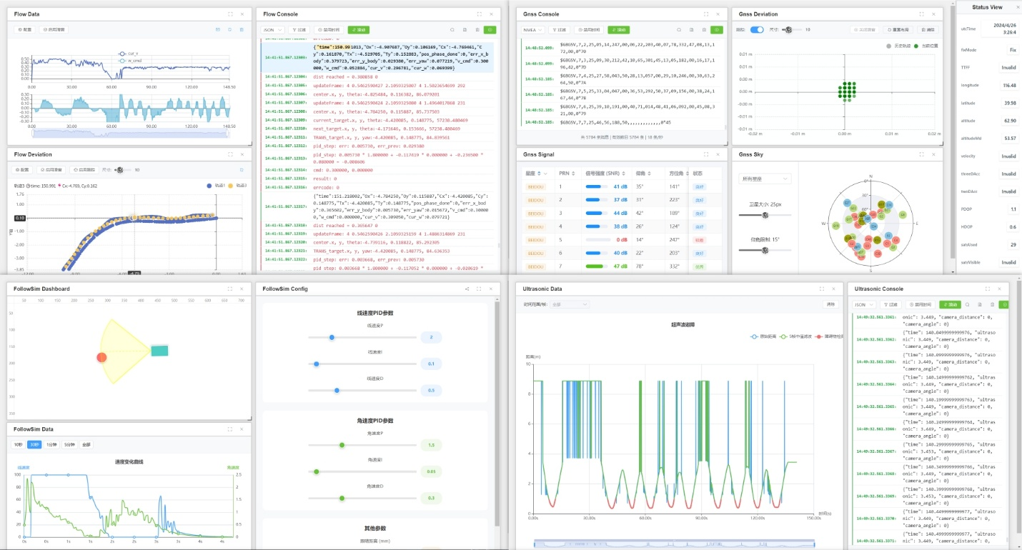
图2-1: Nav-Tools示意图
Nav-Tools是一款专为机器人开发者打造的桌面级可视化工作台，全面覆盖机器人复合应用与主流传感器。目前已集成通用数据流 Flow、GNSS 定位模块、超声波避障、PID 跟随仿真和电机驱动等功能，支持布局与数据字段的灵活自定义，极大提升调试效率与开发体验。

2 基本使用

2.1 菜单栏
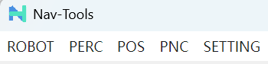
图2-1: Nav-Tools菜单栏
菜单栏汇集了当前所有的应用与模块。
- ROBOT（机器人应用）
  - Flow（数据流）：整合了机器人开发中通用且常见的可视化需求
- PERC（感知模块）
  - Ultrasonic（超声波）：避障滤波处理
- POS（定位模块）
  - GNSS（卫星导航）：基本实现了常见的GNSS上位机功能
- PNC（规划与控制）
  - Motor（电机驱动）：实现了电机驱动的控制下发与数据可视化
  - FollowSim（PID跟随仿真）：实现了基于PID的跟随机器人仿真
- SETTING（设置）
  - 页面刷新设置
  - 视图放缩设置

2.2 工具栏
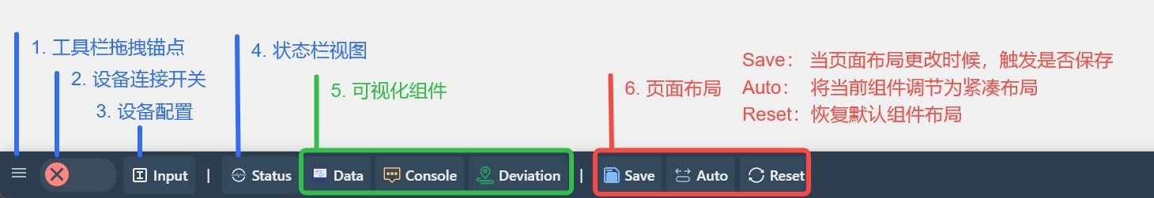
图2-2: Nav-Tools工具栏
- 工具栏拖拽锚点：工具栏能吸附在上下左右四个方向的边框上
- 设备连接开关：用于开启设备连接，并接通实时数据，不过要求在Input中进行配置设备信息
- 设备配置（输入配置）：当前支持串口输入、文件输入（文件类型支持拖拽）
- 状态栏视图：用于显示或隐藏状态栏，每个应用均包含状态栏
- 可视化组件：根据应用的不同，将加载不同的可视化组件，例如
  - Flow应用加载Data、Console和Deviation组件；
  - GNSS应用Console、Deviation、Signal和Sky组件。
- 页面布局
  - Save：当页面布局更改时，触发是否保存
  - Auto：将当前组件调节为紧凑布局
  - Reset：恢复默认组件布局

2.3 状态栏
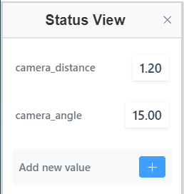
图2-3: Nav-Tools状态栏
根据应用的不同，状态栏将加载不同的数据状态。
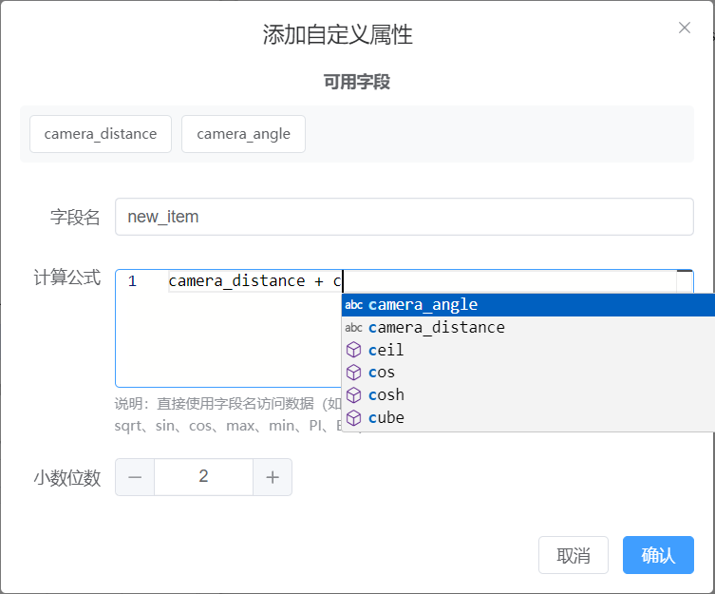
图2-4: 状态栏自定义属性
部分应用（如Flow）支持Add new value功能，可以基于现有数据创建新的字段。

3 机器人应用（Robot）

3.1 Flow 数据流
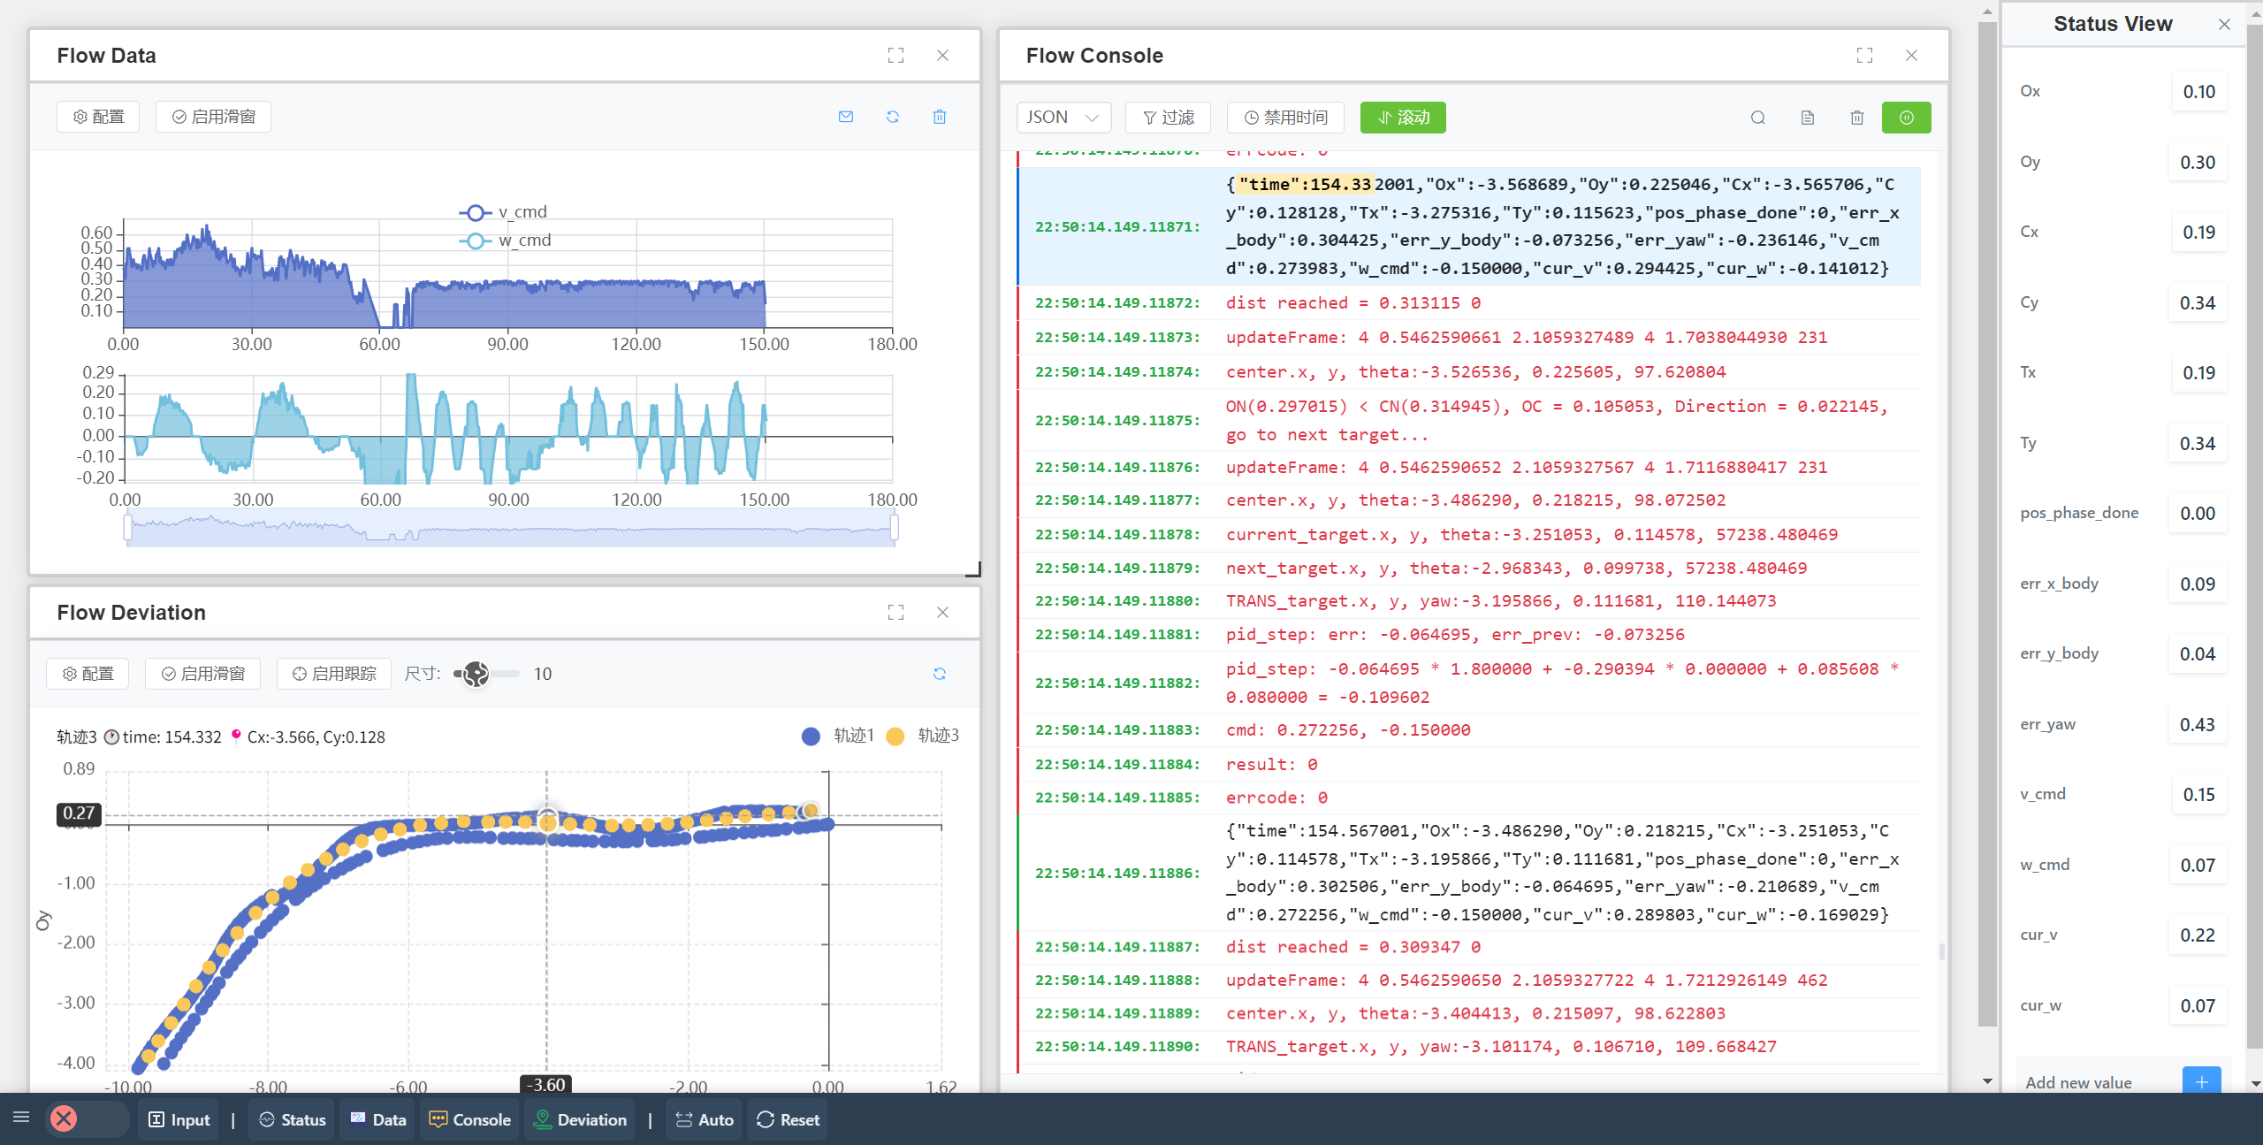
图3-1: 机器人Flow数据流
Flow考虑了机器人常见的可视化需求，例如数据的时序变化、原始日志和轨迹偏移。Flow要求的数据采用JSON格式，并以换行符分隔，每行一个JSON对象，以下为一段示例数据：
{"time": 0.00, "camera_distance": 1.20, "camera_angle": 0.5, "pid_left_speed": 0.30, "pid_right_speed": 0.30, "motor_left_speed": 0.28, "motor_right_speed": 0.28}
{"time": 0.05, "camera_distance": 1.18, "camera_angle": 0.4, "pid_left_speed": 0.30, "pid_right_speed": 0.30, "motor_left_speed": 0.29, "motor_right_speed": 0.29}
{"time": 0.10, "camera_distance": 1.15, "camera_angle": 0.3, "pid_left_speed": 0.31, "pid_right_speed": 0.30, "motor_left_speed": 0.30, "motor_right_speed": 0.29}

3.1.1 日志组件（Console）
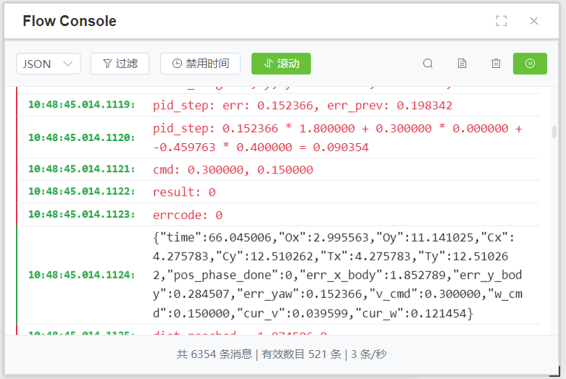
图3-2: 日志组件（Console）
- 控制区
  - 数据过滤：用于过滤感兴趣的数据（当前支持JSON、NMEA）
  - 启用时间/禁用时间：启用或禁用时间戳
  - 置底/滚动：将窗口吸附在底部或使用鼠标手动滚动窗口；
  - 搜索：字段搜索
  - 保存：保存日志
  - 清除：清空控制台
  - 继续/暂停：继续或暂停呈现控制数据（仅用于实时数据）
- 内容区
  - 黑色字体为有效数据，红色字体为其他数据、黄色字体为搜索目标。
- 状态区
  - 消息总数
  - 有效数目
  - 数据接收速率

3.1.2 时序数据（Data）
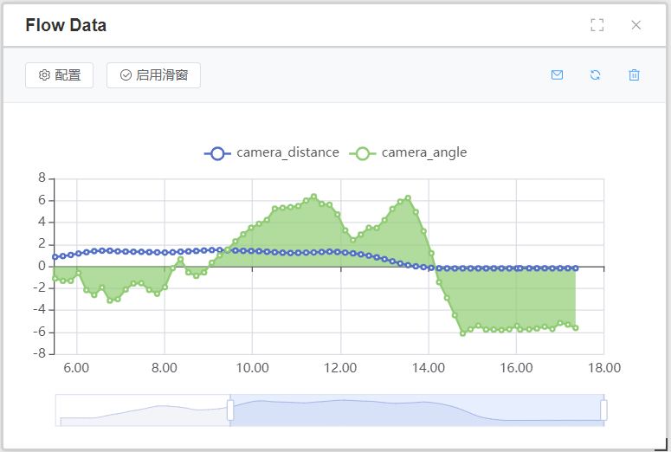
图3-3: 时序数据（Data）
- 配置
  - 视图布局（支持单图单Y轴、单图双Y轴、双图单Y轴、双图双Y轴）
  - 字段选择（Flow会自动从JSON中解析字段）
  - 取色器与填充（可自定义颜色及是否填充）
- 启用/关闭滑窗：滑窗会显示最新的100条数据（实时工作时，将强制启用滑窗以保证应用性能）
- 消息格式
- 刷新：恢复放缩状态
- 清除：清空所有数据

3.1.3 轨迹数据（Deviation）
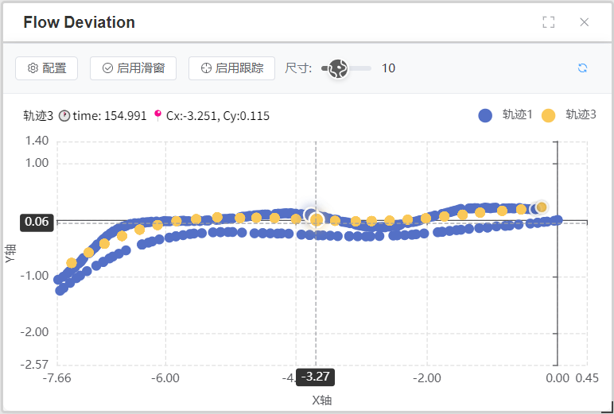
图3-4: 轨迹数据（Deviation）
- 配置：配置轨迹字段与颜色，当前最多支持4条轨迹
- 启用/关闭滑窗：滑窗会显示最新的100条数据（实时工作时，将强制启用滑窗以保证应用性能）
- 启用/关闭跟踪：启用跟踪将保持最新点始终在（0,0）点
- 尺寸：调节轨迹尺寸
- 刷新：恢复放缩状态

4 感知模块（PERC）

4.1 超声波避障（Ultrasonic）
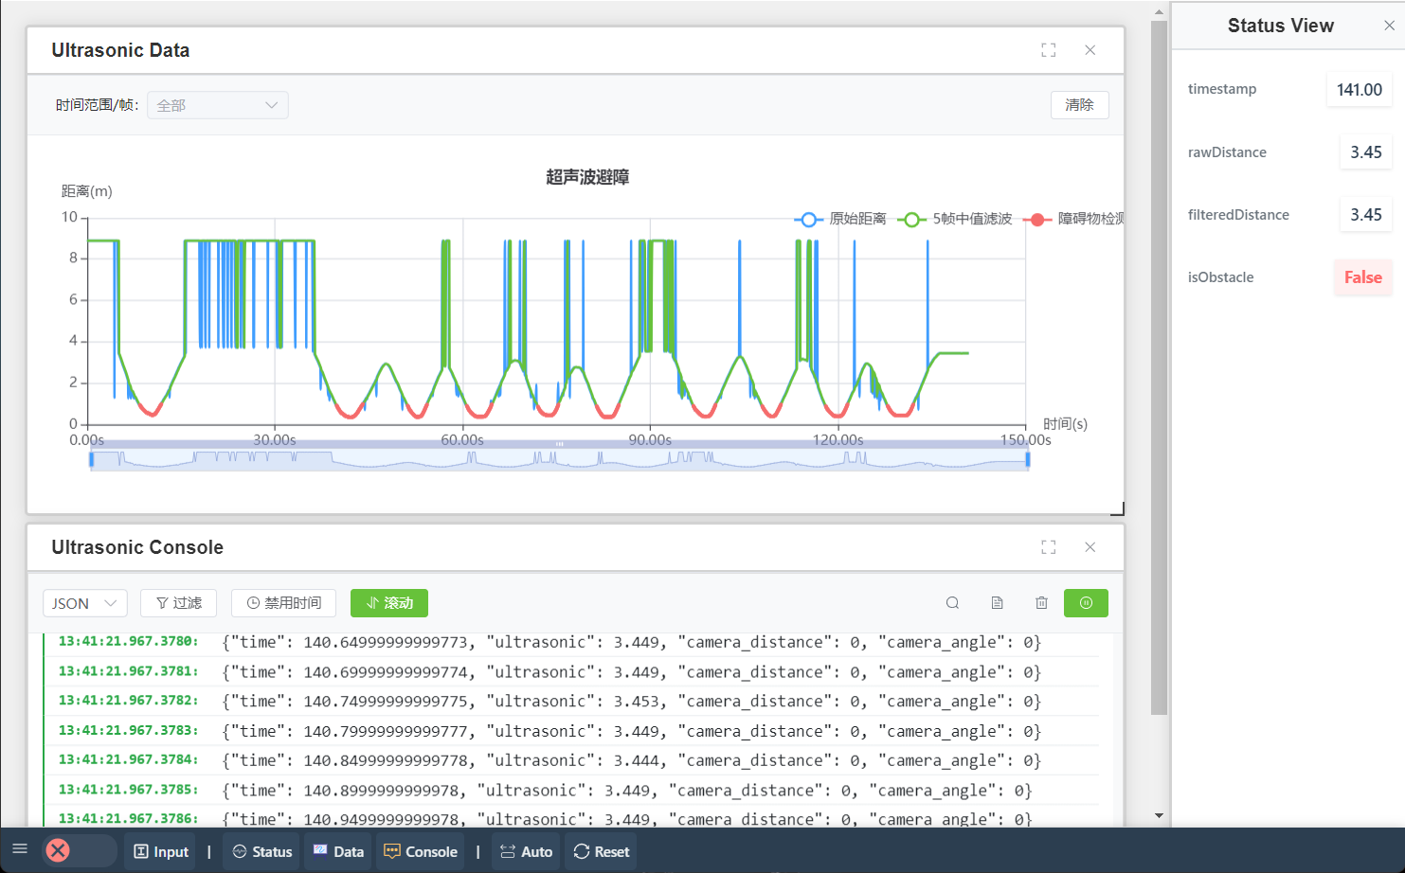
图4-1: 超声波避障（Ultrasonic）

4.1.1 日志组件（Console）
同FlowConsole。

4.1.2 时序数据（Data）
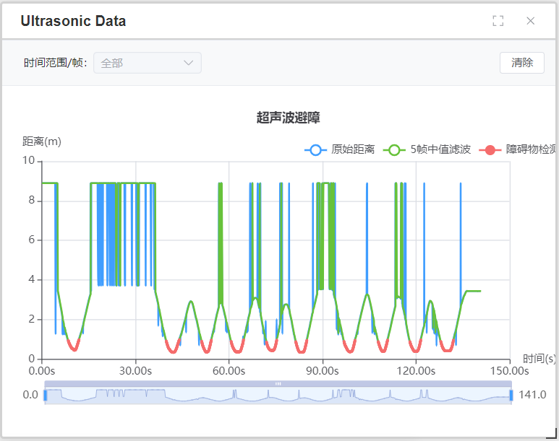
图4-2: 时序数据（Data）
由于Ultrasonic内置算法，因此要求原始数据相对固定，具体的要求必须为JSON格式，同时包含ultrasonic字段：
{"time": 140.4499999999977, "ultrasonic": 3.449}
{"time": 140.4999999999977, "ultrasonic": 3.449}
{"time": 140.5499999999977, "ultrasonic": 3.453}
控制按钮：
- 时间范围
- 清除

5 定位模块（POS）

5.1 GNSS
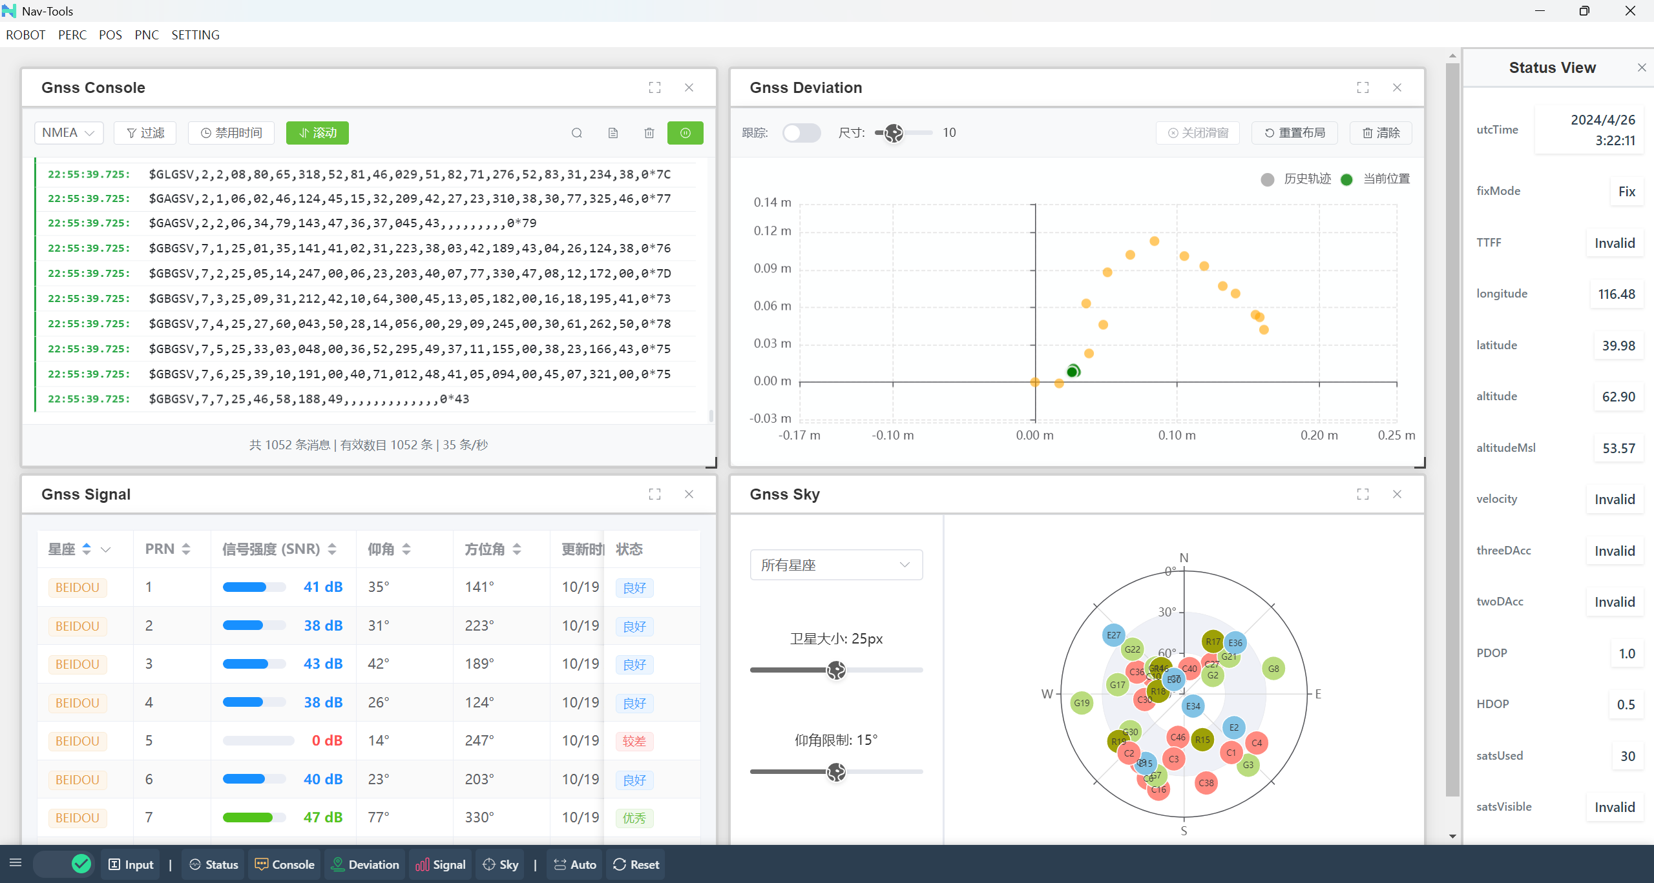
图5-1: GNSS模块
基本实现了常见的GNSS上位机功能。

5.1.1 日志组件（Console）
同FlowConsole，不过这里视NMEA格式为有效数据。

5.1.2 轨迹数据（Deviation）
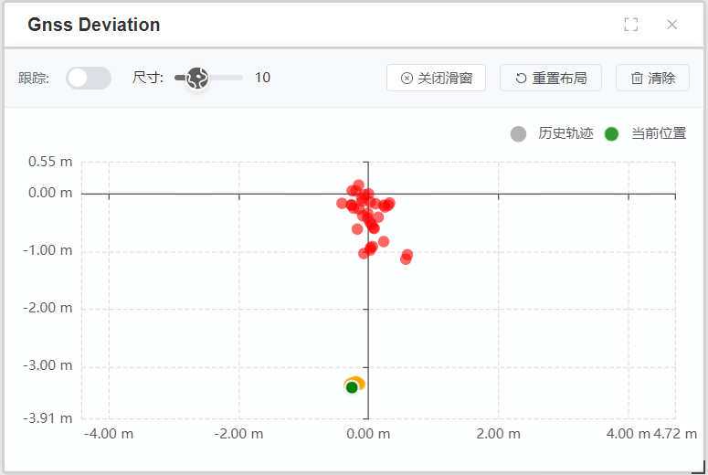
图5-2: 轨迹数据（Deviation）
轨迹组件基本与Flow Deviation相同，不过与常规GNSS上位机相同，它只包含一条轨迹，另外红色表示单点解、橙色表示浮点解、绿色表示固定解。

5.1.3 信号数据（Signal）
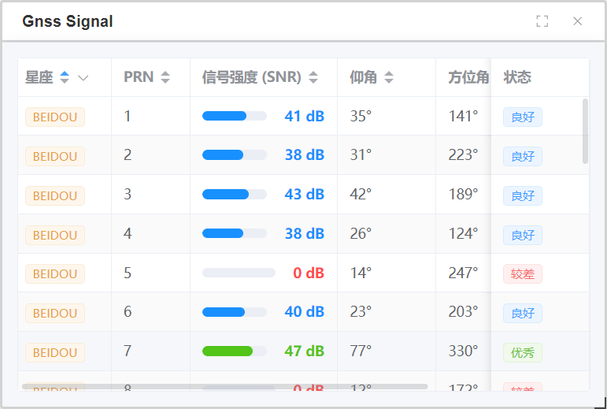
图5-3: 信号数据（Signal）
主要呈现卫星的信号强度信息，相较于一些GNSS上位机中常用的柱状图，这里使用了表格信息。

5.1.4 星空视图（Sky）
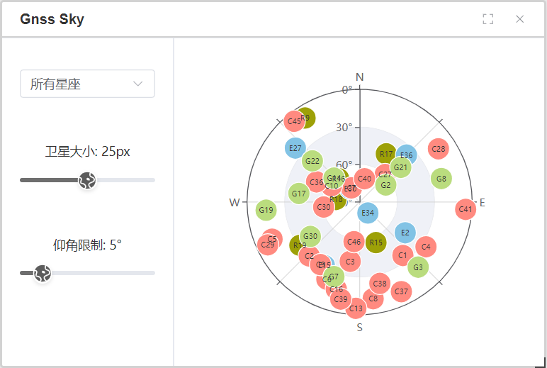
图5-4: 星空视图（Sky）
呈现卫星分布清空，可以调节星座、卫星图标大小和仰角限制。

6 规控模块（PNC）

6.1 Motor
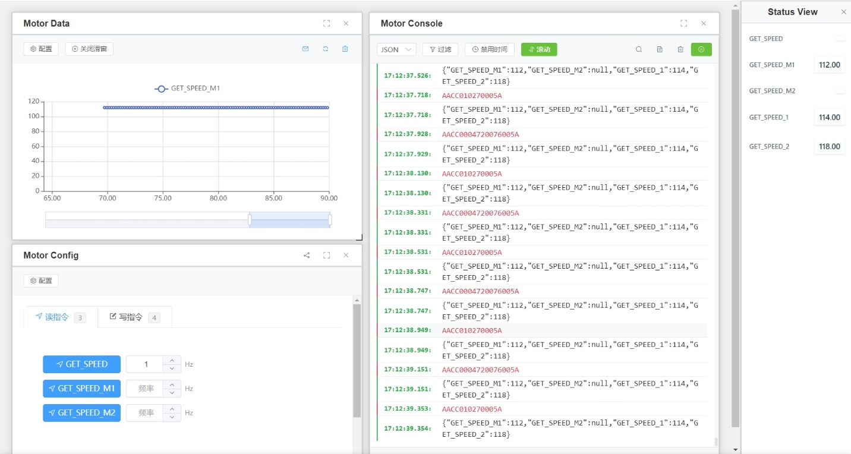
图6-1: 电机驱动模块（Motor）

6.1.1 配置组件（Config）
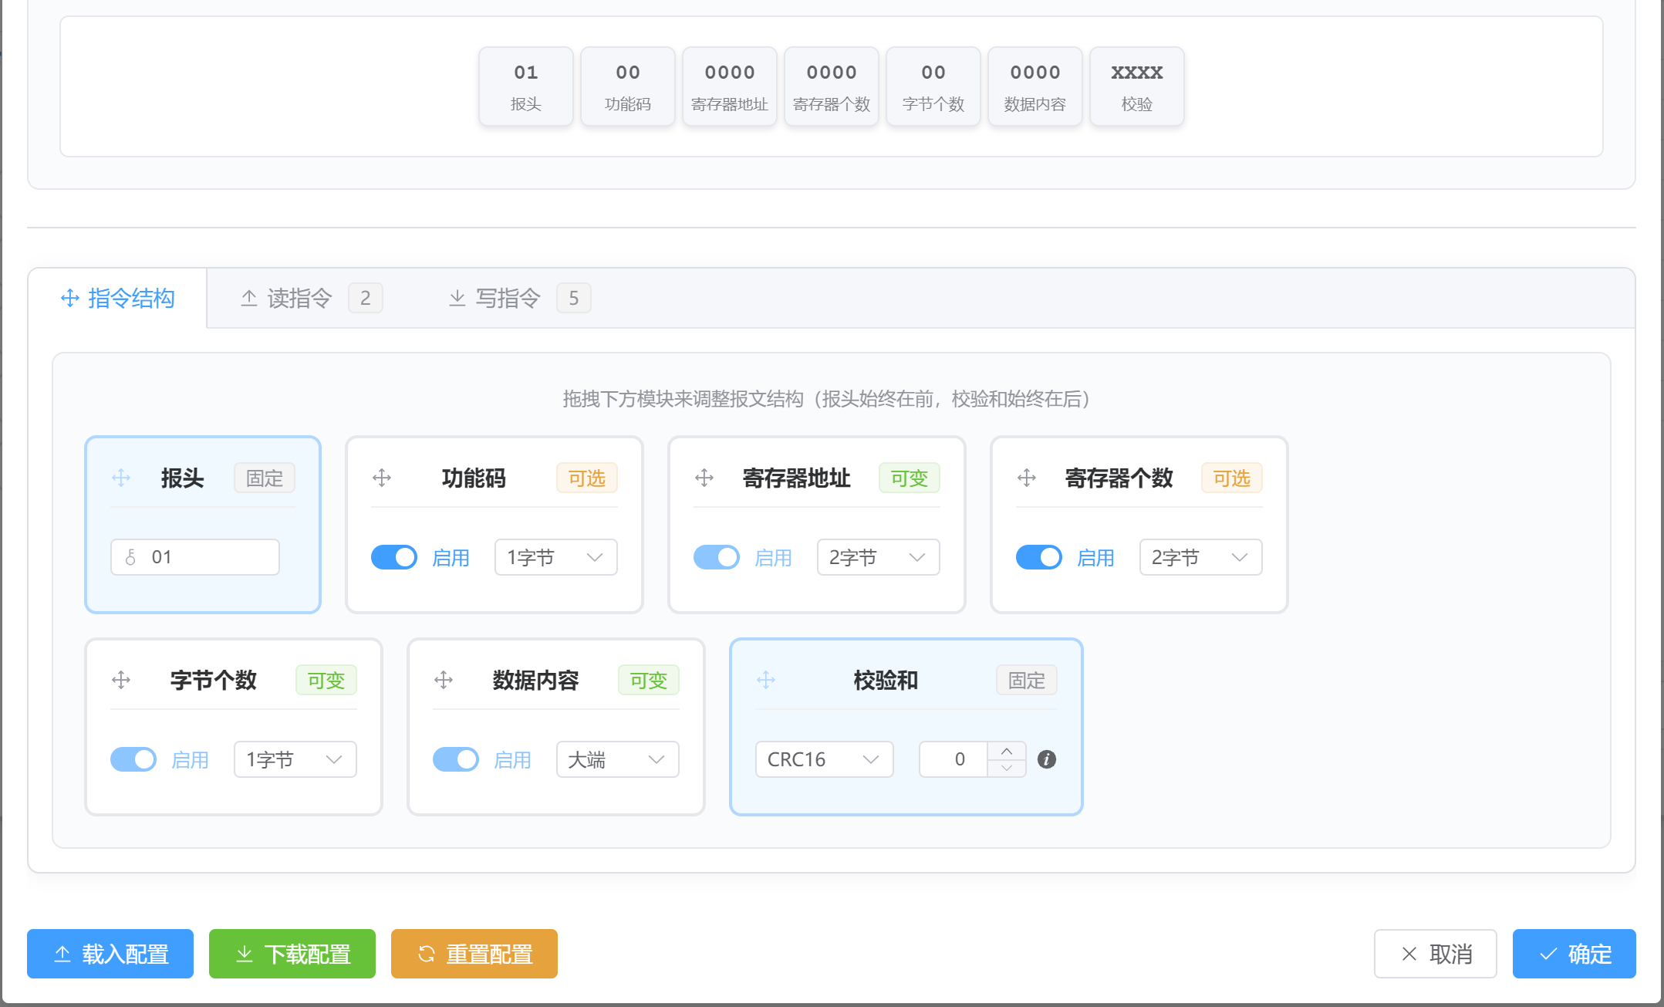
图6-2: 电机驱动指令配置
Motor模块提供了灵活的指令配置项，包括指令结构和命令主体，并以读指令和写指令对命令进行了划分。设置好的指令配置可以将其导出或载入。
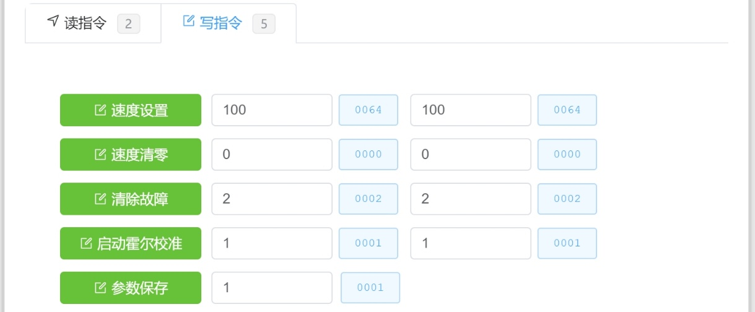
图6-3: 命令渲染界面
界面主体将会根据配置项中的命令来生成相应的按钮，用于实现与下位的电机驱动器进行交互。

6.1.2 日志组件（Console）
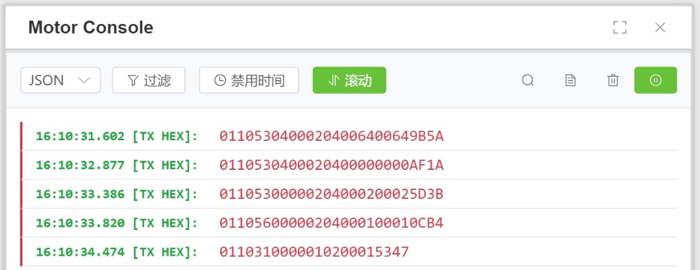
图6-4: 指令与Console的同步
MotorConsole复用了FlowConsole组件，不过这里增加了16进制字节数组到JSON的转换，以便数据可视化。另外MotorConfig中下发的指令也会同步到Console组件中。

6.1.3 时序数据（Data）
同FlowData。

6.2 FollowSim
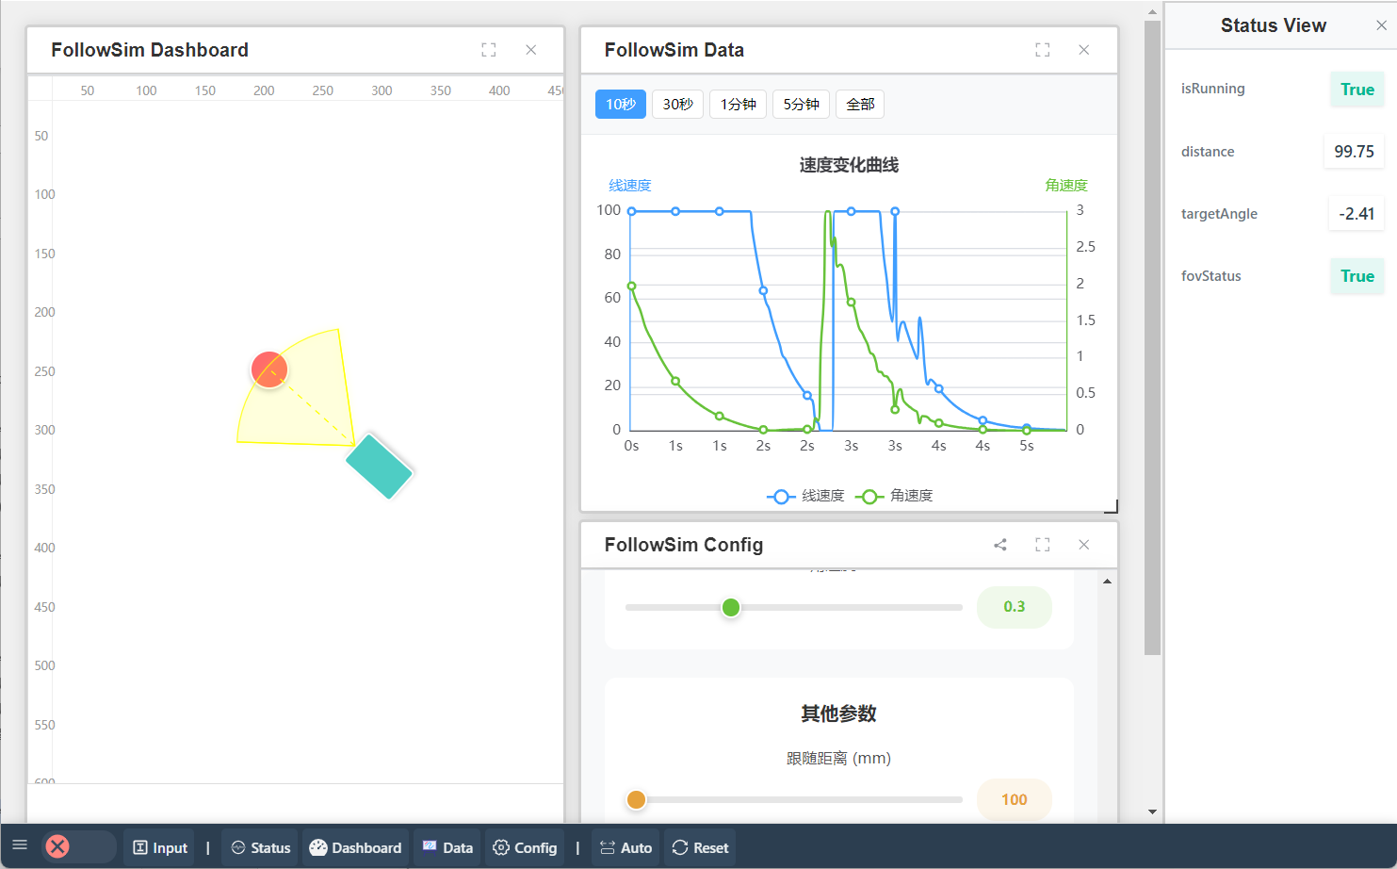
图6-5: PID跟随仿真（FollowSim）

6.2.1 仪表盘组件（Dashboard）
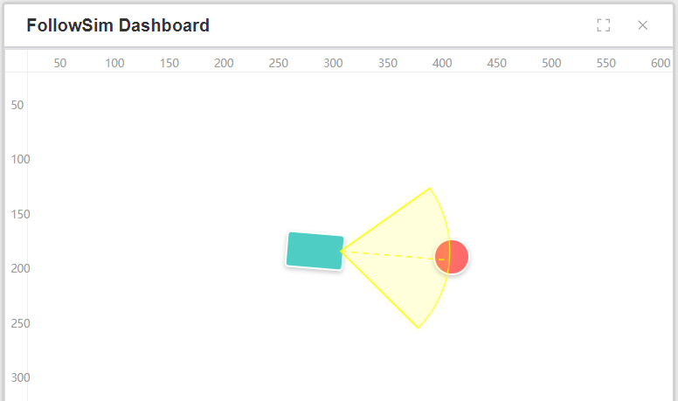
图6-6: 仪表盘组件（Dashboard）
呈现PID跟随的二维动画。

6.2.2 时序数据（Data）
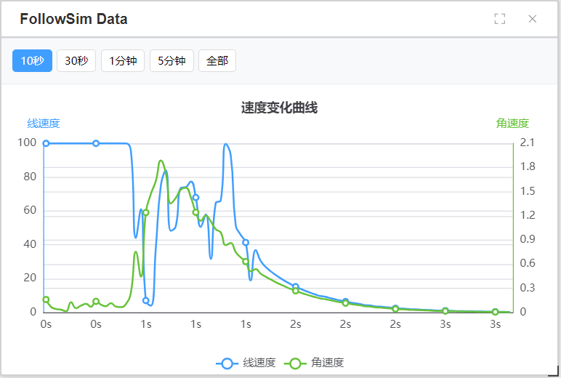
图6-7: 时序数据组件（Data）
主要绘制线速度和角速度的变化。

6.2.3 控制面板（Config）
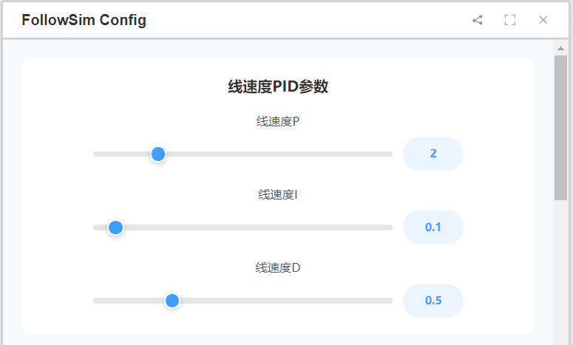
图6-8: 控制面板（Config）
主要包含线速度PID、角速度PID和其他相关参数。

